**信息与软件工程学院上机实验报告**

**（第 5 次）**

**一、实验名称**

数据库完整性实验

**二、实验目的及要求**（本次上机实验所涉及并要求掌握的知识点）

(1)实验目的

1. 通过实验理解完整性定义以及DBMS提供的完成性检查机制。

2. 通过实验熟练掌握完整性定义，并能够解决实际问题。

(2)实验要求

1．独立完成实验任务，记录实验过程和实验结果，完成实验报告。

2. 上交实验报告电子版。（实验报告模板在群文件中）命名格式如下所示：

如：2019一班一号 教学班同学的实验报告电子文档命名为：

20190101-张三-实验五 数据库完整性（实验报告）.docx

**三、实验环境**（本次上机实践所使用的平台和相关软件）

**实验环境**：Microsoft Sql Server 2008或以上版本。

**实验准备工作**：请参考教材第五章数据库完整性。

**四、实验设计**

1、实验步骤（包括程序设计框图、设计思想与实现步骤）

使用SQL对数据进行完整性定义（3类完整性、CHECK短语、CONSTRAIN子句），并设置相应的违约处理规则：拒绝NO ACTION或级联CASCADE。通过实验来验证定义的完整性，当操作违反了完整性约束条件时，系统是如何处理的。根据以下要求认真填写实验报告，记录所有的实验过程与结果。

**要求：**基于实验一创建的Book_Read_DB数据库，利用完整性约束命名子句完成完整性约束的定义及违约处理的管理。

CONSTRAINT<完整性约束条件名><完整性约束条件>

<完整性约束条件>包括NOT NULL,UNIQUE,PRIMARY KEY,FOREIGN KEY,CHECK等短语。（参考教材P165)

2、调试过程及实验结果

（详细记录在调试过程中出现的程序测试数据的选择；记录执行的结果）。

**1**. **定义数据库中所有关系表的实体完整性（主码约束）**

**【实体完整性描述】**

book表以Bno为主码，reader表中Rno为主码

**【CONSTRAINT约束语句】**

1. 新建图书表

create table book

(Bno varchar(20) primary key,

Bclass char(10),

Bpublish varchar(50),

Bauthor varchar(50),

Bname varchar(50),

Bprice int,

Bnotes varchar(100)

);

1. 新建读者表

【操作语句】

create table reader

(Rno varchar(20) primary key,

Rname varchar(20),

Runit varchar(20),

Rsex char(2),

Rnumber char(11)

);

**【操作结果】**

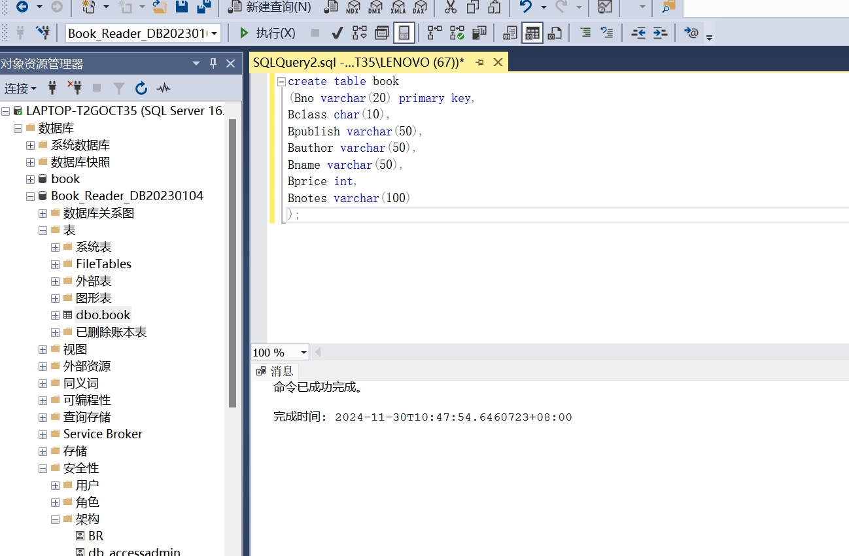

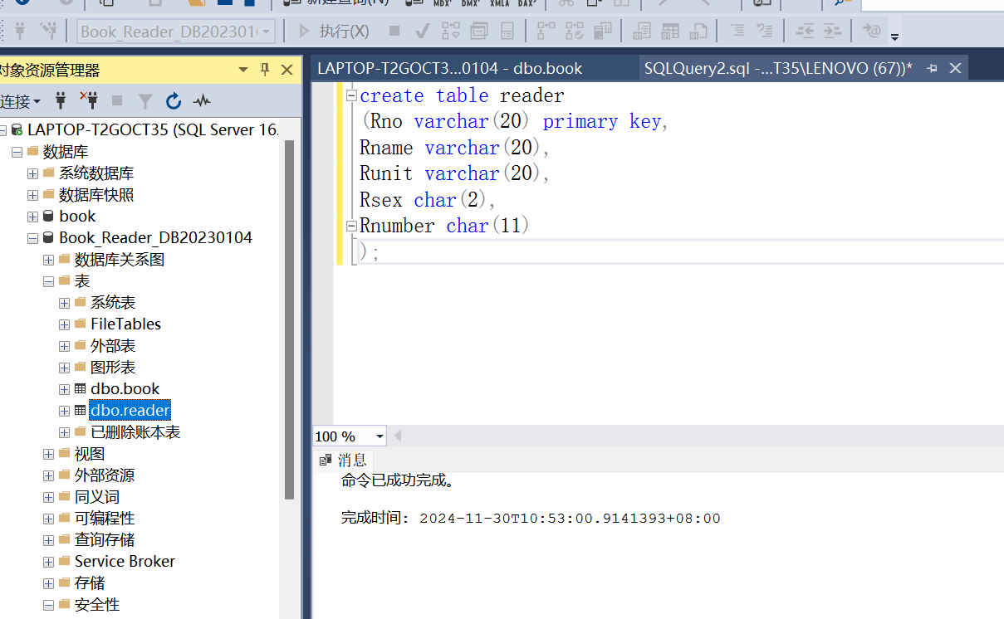

**【说明原因】**

创建了主码约束

2.**定义数据库中所有关系表的参照完整性（外码约束）**

**【参照完整性描述】**

borrow表中，Bno和Rno是主码，Bno,Rno分别参照引用book表的主码和reader表的主码。

**【CONSTRAINT约束语句】**

create table borrow

(Rno varchar(20),

Bno varchar(20),

Bdate date,

Rdate date

primary key(Bno,Rno)

foreign key(Bno) references book(Bno),

foreign key(Rno) references reader(Rno)

);

**【操作结果】**

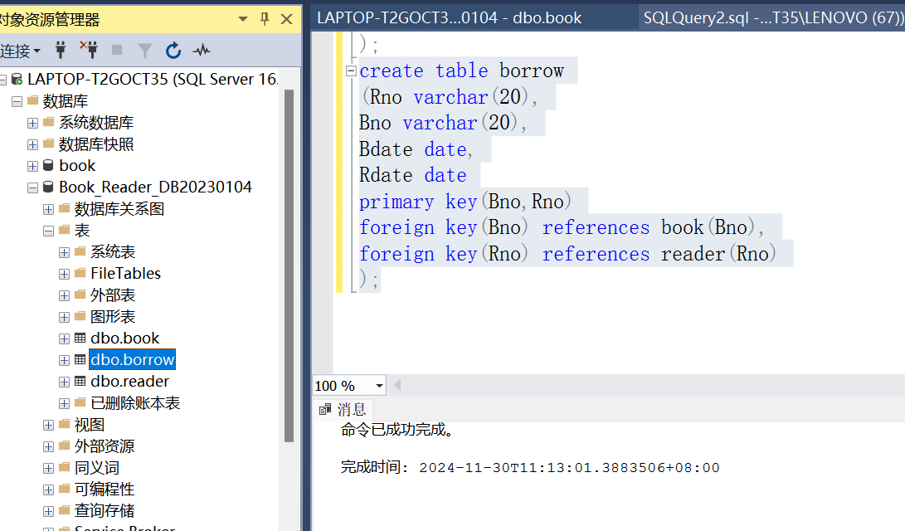

**【说明原因】**

创建了外码约束

**3.定义数据库用户自定义完整性。用完整性约束子句定义各种用户自定义完整性约束。对各约束通过输入对应的数据进行验证，记录结果。（提示：用插入或者修改的语句输入正确和错误的数据进行验证）**

【例】在student中为年龄添加约束s3 约束年龄在（0~100）岁之间。如果之前年龄上有约束用语句先删除。写出语句：

【定义语句】ALTER TABLE student

ADD CONSTRAINT s3

CHECK(sage>=0 and sage<=100)

【验证结果】截图

(1)在读者表中为性别添加约束（男、女）

**【操作语句】**

ALTER TABLE reader

ADD CONSTRAINT r1

CHECK(Rsex in('男','女'))

**【结果验证】**

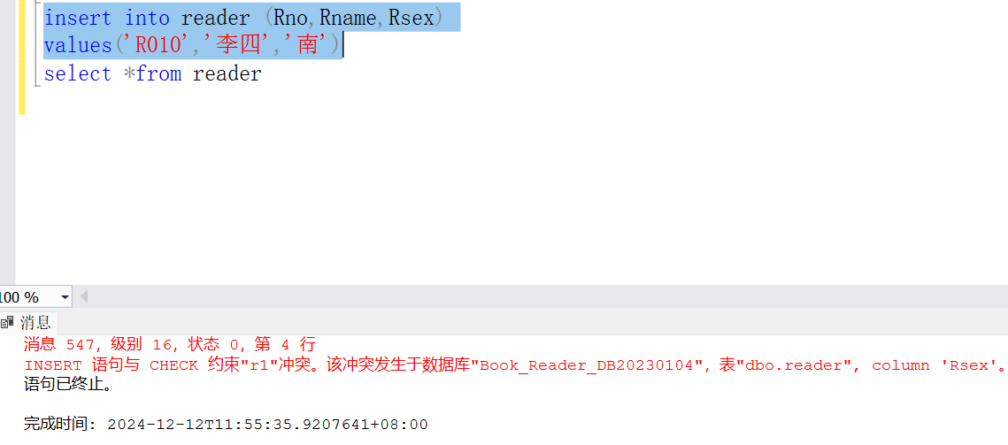

**【说明】**

INSERT 语句插入性别为南与 CHECK 约束"r1"中性别只能为男或女发生冲突。

（2）在图书表中为图书价格定义约束price>0。

**【操作语句】**

ALTER TABLE book

ADD CONSTRAINT b1

CHECK(Bprice>0)

**【结果验证】**

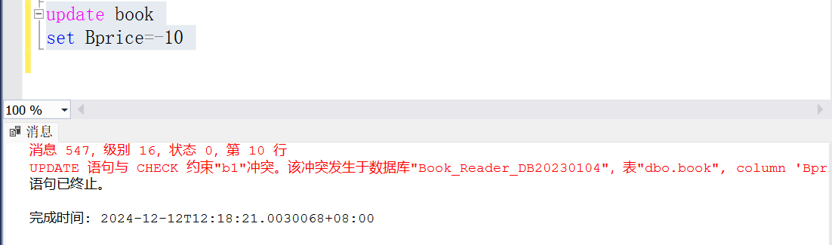

**【说明】**

update修改的Bprice为负数与CHECK 约束"b1"Bprice>0冲突

(3)为读者表中的读者名添加唯一的约束。

**【操作语句】：**

ALTER TABLE reader

ADD CONSTRAINT readerkey unique (Rname)

**【结果验证】：**

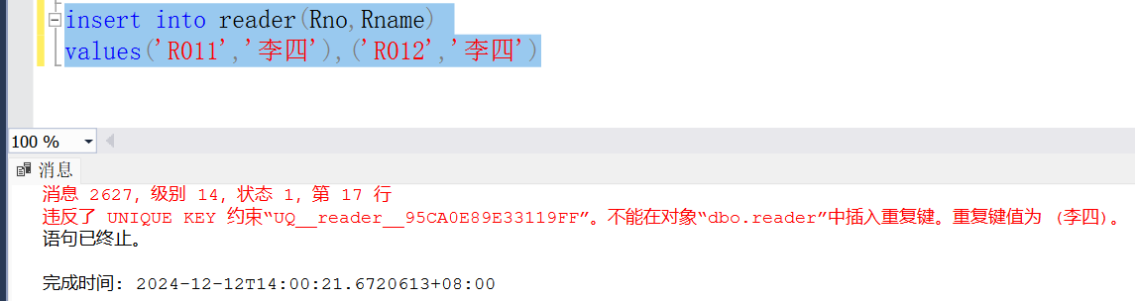

**【说明】**

插入的读者名违背了唯一约束

**（4）**为图书表中的图书名添加不为空的约束。

**【操作语句】：**

ALTER TABLE book

ALTER COLUMN Bname VARCHAR(25) NOT NULL;

**【结果验证】：**

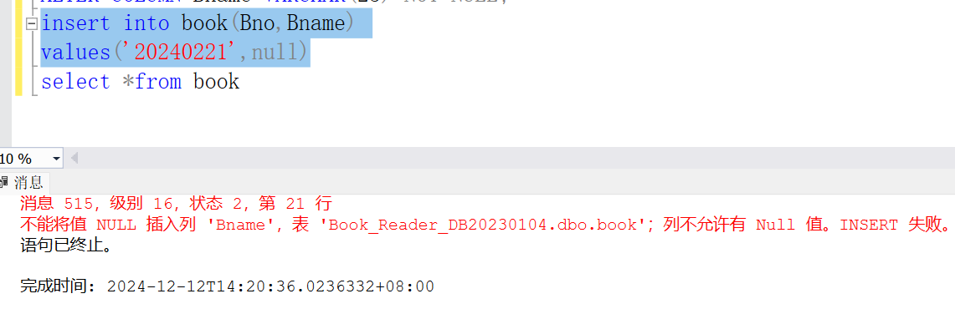

**【说明】：**

不能将值 NULL 插入列 'Bname'，表 'Book_Reader_DB20230104.dbo.book'；列不允许有 Null 值。

（5）在借阅表中定义还书日期晚于借书日期约束。

**【操作语句】：**

ALTER TABLE borrow

ADD CONSTRAINT ck_return_date CHECK (RDate > BDate)

**【结果验证】：**

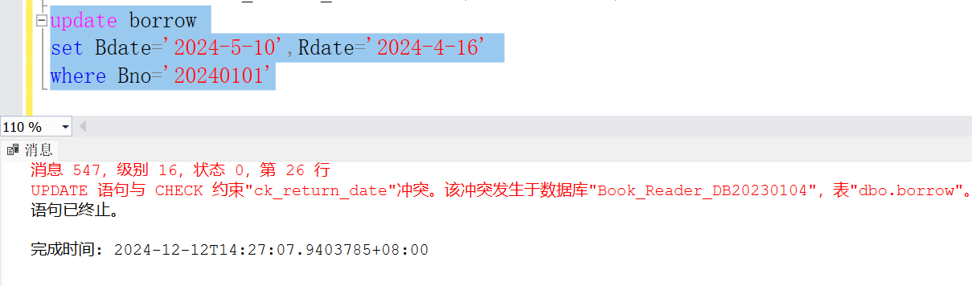

**【说明】**

UPDATE 语句与 CHECK 约束"ck_return_date"冲突。

**4.验证系统的完整性违约规则，进行一些违背数据库完整性的操作，从而验证系统的违约处理规则。**

（提示：下面的操作结果为违约操作提示，如果操作成功，则需通过查询语句来查看数据，验证操作结果）

**（1）当违背系统完整性操作时，系统拒绝删除的验证（NO ACTION）**

【操作1】在图书表中添加图书编号相同的两本书。

**【操作语句】：**

insert into book(Bno,Bname)

values (20240210,'软件基础'),(20240210,'计算机概论')

**【操作结果】**

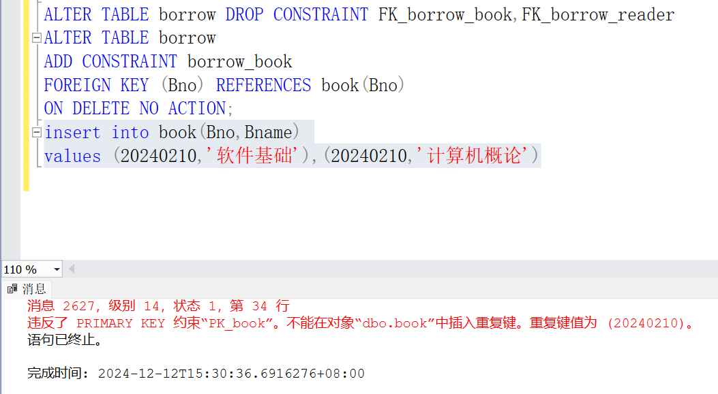

**【说明原因】**

【操作2】违背参照完整性验证，在借阅表中插入一本数据库不存在的图书的借阅记录。

**【操作语句】：**

ALTER TABLE borrow

ADD CONSTRAINT FK_borrow

FOREIGN KEY (Bno) REFERENCES book(Bno)

ON DELETE NO ACTION;

insert into borrow(Bno,Rno)

values ('20240108','R010')

**【操作结果】：**

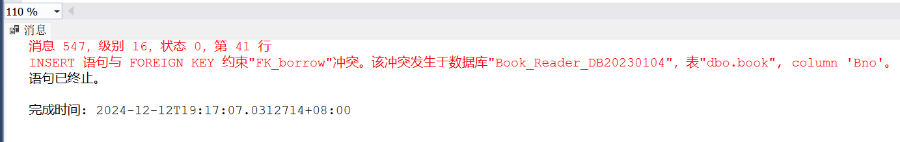

**【说明原因】**

在借阅表中插入了图书表中没有的数据，违背了参照完整性约束。

【操作3】在图书表中删除已经被借阅的书（在借阅表中有存储的借阅信息）

**【操作语句】：**

delete from book

where Bno in('20240107')

**【操作结果】：**

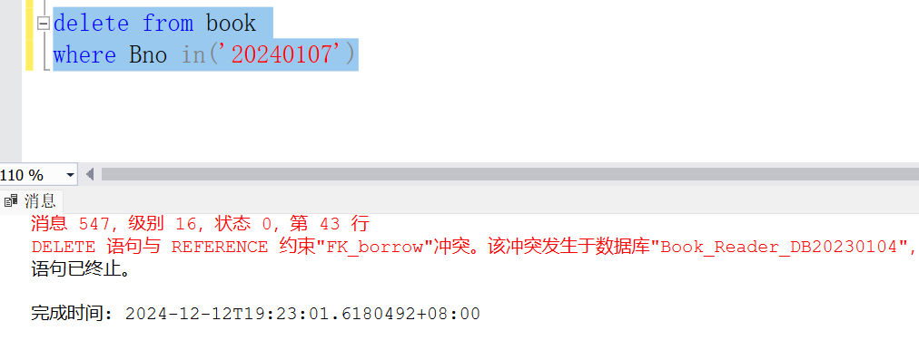

**【说明原因】**

删除图书表中被借阅的数据与借阅表中存在的数据产生冲突。

**（2）级联删除（CASCADE）参考（P161）**

**先使用完整性约束子句修改参照完成性规则，使其违约处理方式为CASCADE方式。当删除或修改主码表数据时验证是否会级联参照表数据。**

**【操作4】 在读者表中删除已经借阅了图书的读者信息**

**【操作语句】：**

delete from reader

where Rno='R005'

**【操作结果】：**

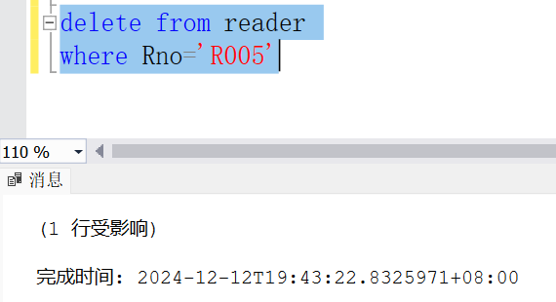

**【说明原因】**

级联删除将借阅表和读者表中的借阅信息都删除了。

**【例 5】修改读者表中某个读者的读者编号，写出对应语句，并验证结果**

**【操作语句】**

update reader

set Rno='R005'

where Rname='王强'

**【操作结果】**

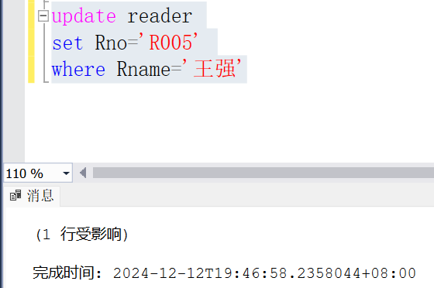

**【说明】**

1. **提高部分**

根据该结构需求分析，自行设计3~5个完整性约束并且定义验证操作。写出相关查询操作语句。

**（1）**在图书表中为图书数量定义约束purchase_quantity>0。

ALTER TABLE book

ADD CONSTRAINT b1

CHECK(purchase_quantity>0)

**（2）**违背参照完整性验证，在借阅表中插入一本数据库不存在的读者的读者编号。

insert into borrow(Bno,Rno)

values ('20240108','R010')

(3)为读者表中的读者名添加不为空的约束。

**【操作语句】：**

ALTER TABLE reader

ALTER COLUMN Rname VARCHAR(5) NOT NULL;

1. 总结（对上机实践结果进行分析，问题回答，上机的心得体会及改进意见）。

通过这次实验，学习到了数据库的完整性包括实体完整性，参照完整性以及用户定义的完整性。实体完整性在表中用PRIMARY KEY的主码进行定义，可以定义为列级或表级。参照完整性则在表中用FOREIGN KEY短语定义哪些列为外码，用REFERENCES短语指明这些外码参照哪些表的主码。用户定义的完整性包括不允许取空值(NOT NULL)，列值唯一(unique),以及用check短语指定列值应满足的条件。

还学习了参照完整性的检查和违约处理。由于参照完整性将两个表的相应元组连接起来了。因此，对被参照表进行增删改查操作时有可能破坏参照完整性，必须检查以保证两个表的相容性。可以使用NO ACTION拒绝执行语句，级联删除操作，或设置为空值等方法。

5.4还讲了完整性命名约束子句，使用CONSTRAINT<完整性约束名><完整性约束条件>来命名，以便修改或增加约束。

4、附录（源程序代码等）